ELECCIONES CONSEJO DE SABIOS Y SABIAS CLSS

2020 - 2023

ACUERDO 608
DE 2015
DECRETO 599
DE 2019

"POR EL CUAL SE
DEROGA EL
ACUERDO 284 DE 2007 Y SE DICTAN NORMAS PARA CREAR EL CONSEJO DISTRITAL Y LOS CONSEJOS LOCALES DE SABIOS Y SABIAS EN BOGOTÁ D.C."
Por medio del cual se reglamenta el Acuerdo Distrital 608 de 2015 “Por el cual se deroga el Acuerdo 284 de 2007 y se dictan normas para crear el Consejo Distrital y los Consejos Locales de Sabios y Sabias en Bogotá, D.C."


¿Quienes pueden participar en los Consejos de Sabios y Sabias?
ARTÍCULO 1°. Creación.

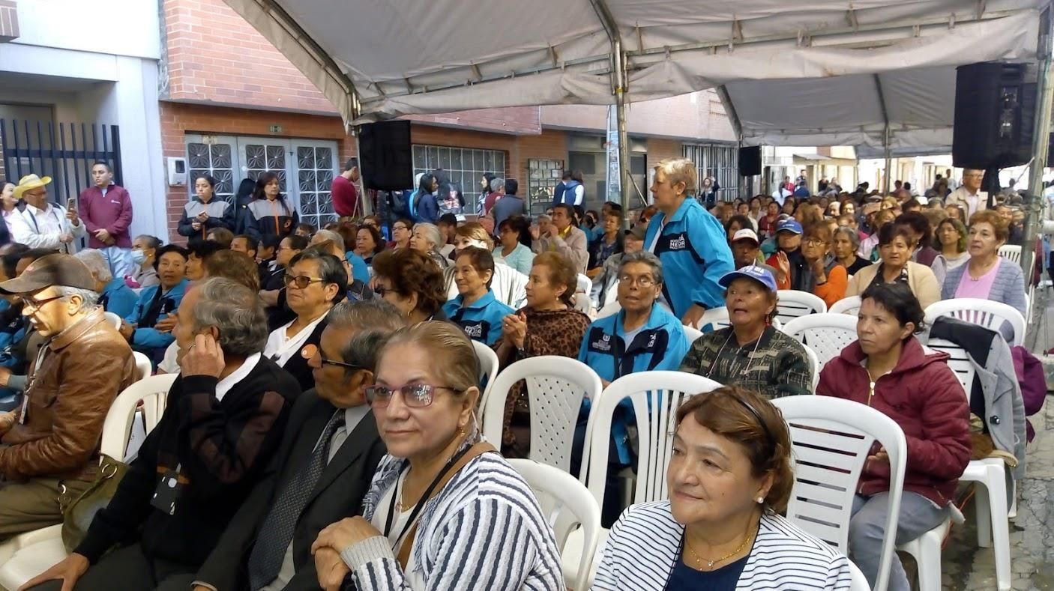
Personas de 60 años en adelante. Que vivan en la localidad.

•
•
•
Que sean representantes de las unidades de planeación territorial (UPZ) o de las organizaciones reconocidas socialmente en las localidades

ACUERDO 608
DE 2015

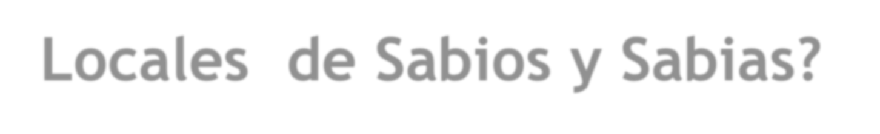ACUERDO 608
¿Qué son los Consejos Distritales y Locales de Sabios y Sabias?
ARTÍCULO 2°. Naturaleza Jurídica
DE 2015

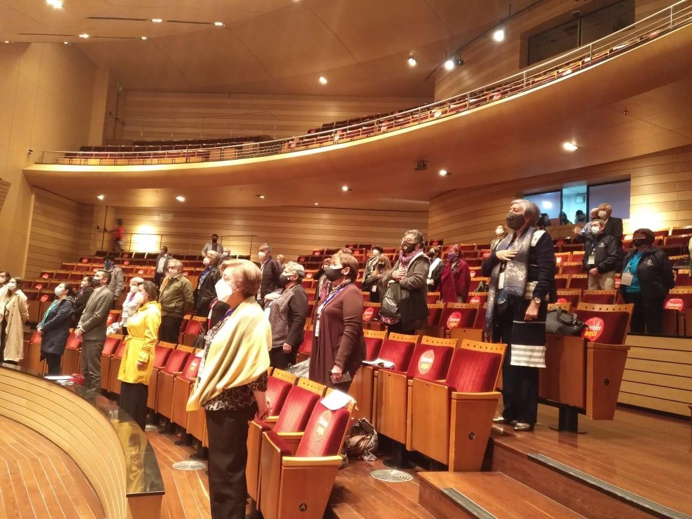
Son instancias de participación, de control social y asesores de las políticas territoriales, sectoriales y poblacionales que afectan a las personas mayores.

Son instancias que podrán consultar La Administración Distrital y Locales en materia de política pública de envejecimiento y vejez y podrán concertar con los Consejos, los proyectos de inversión relacionados con la implementación de dicha política

Los Consejos de Sabios y Sabias no tendrán personería jurídica ni patrimonio propio.

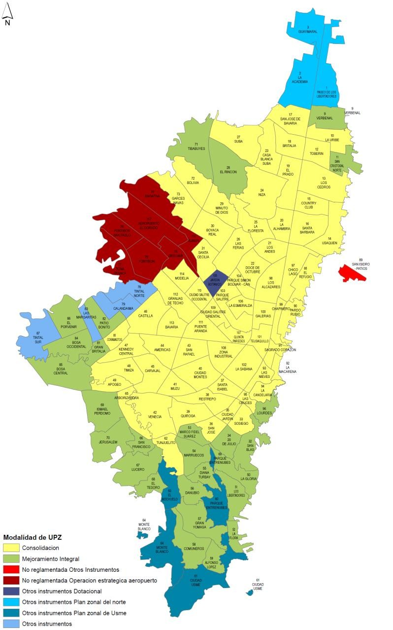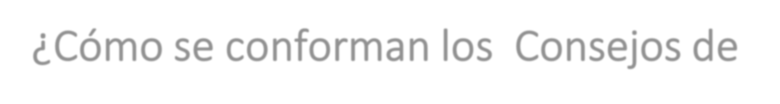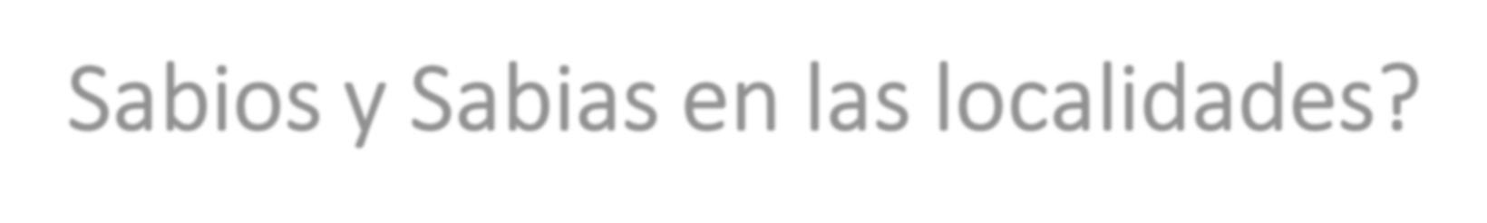

¿Cómo se conforman los Consejos de
Sabios y Sabias en las localidades?
Artículo 18.- Definición y conformación de los Consejos Locales de Sabios y Sabias. El Consejo Local de Sabios y Sabias, es la instancia autónoma de participación ciudadana, que actuará como vocero en materia de Adulto Mayor ante las diferentes instancias de participación local donde se traten temas de personas mayores.

El Consejo Local de Sabios y Sabias, según lo previsto en el Artículo 3 del Acuerdo Distrital 608 de 2015, está conformado de la siguiente manera:

- Un delegado principal y su suplente, elegido democráticamente por cada una de las Unidades de Planeamiento Zonal – UPZ de cada localidad.

- Delegados principales y sus suplentes en representación de las organizaciones de persona mayor, cuyo número dependerá de las Unidades de Planeamiento Zonal –UPZ que tenga cada localidad.

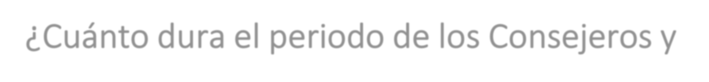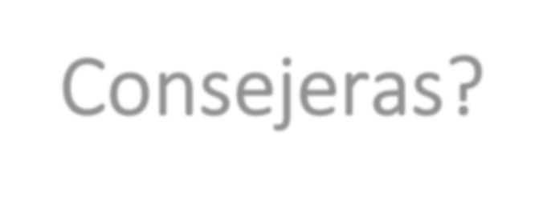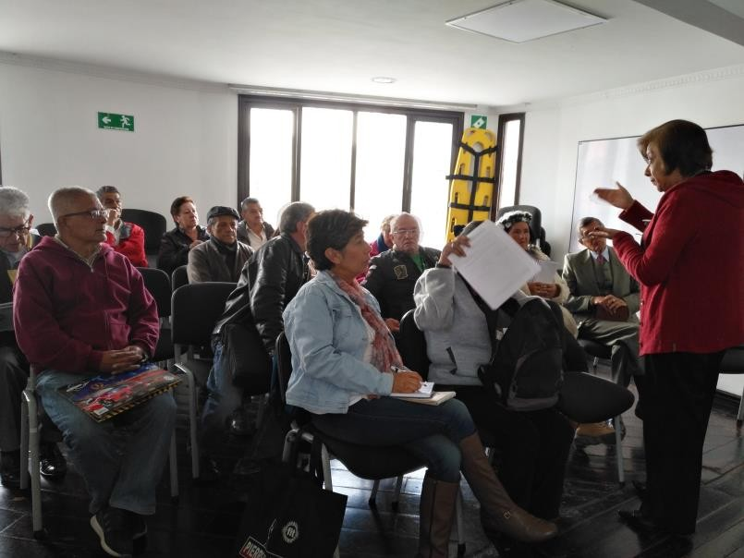¿Cuánto dura el periodo de los Consejeros y
Consejeras?

DECRETO 599
DE 2019

Artículo 21.- Período. Los Consejeros Locales de Sabios y Sabias y sus suplentes serán elegidos para un período de cuatro (4) años homologados a los períodos de la administración distrital y podrán ser nuevamente reelegidos, máximo por un período consecutivo. La elección se realizará en los seis (6) primeros meses del primer año de cada administración distrital.

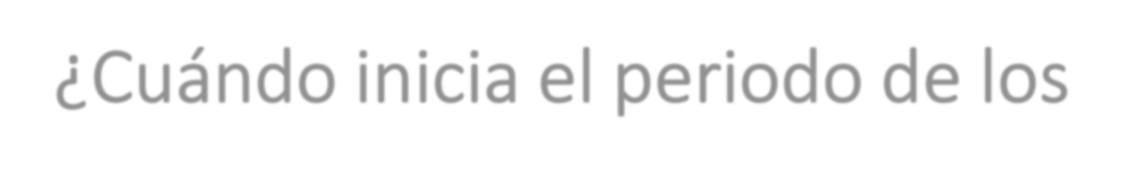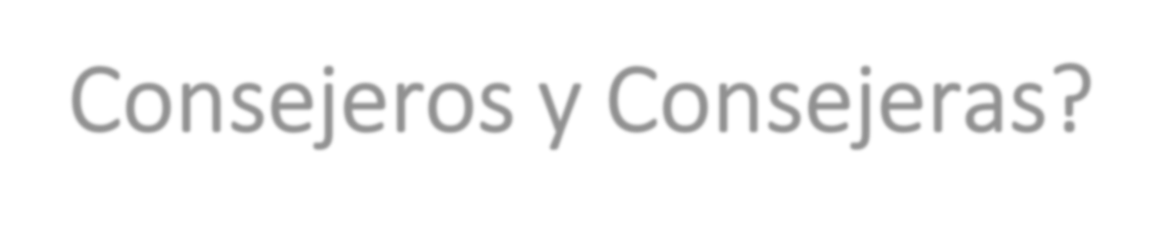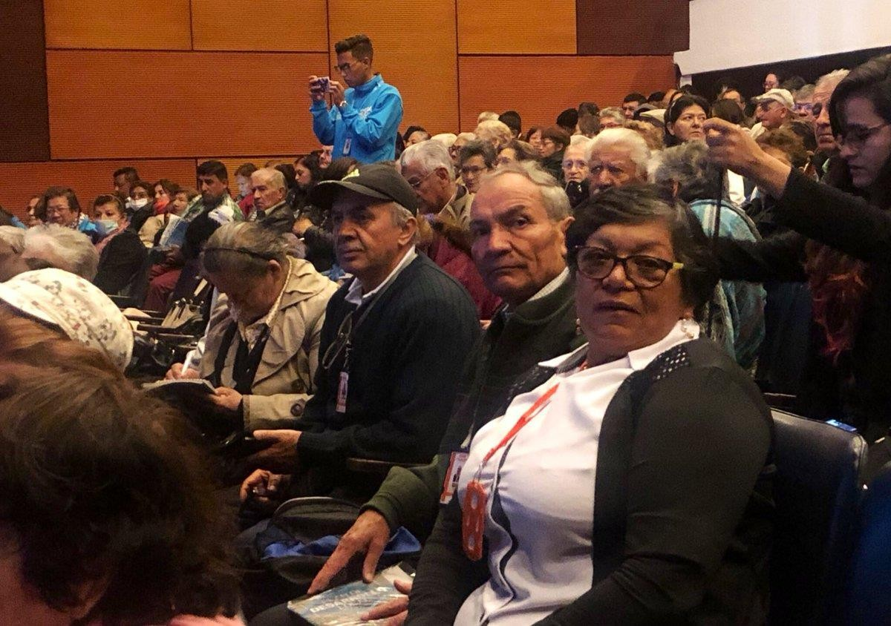¿Cuándo inicia el periodo de los Consejeros y Consejeras?

Artículo 23.- Instalación. Los Consejos Locales de Sabios y Sabias, serán instalados por el Alcalde Local respectivo, en sesión ordinaria, dentro de los quince (15) días siguientes la posesión de este último.

DECRETO 599
DE 2019



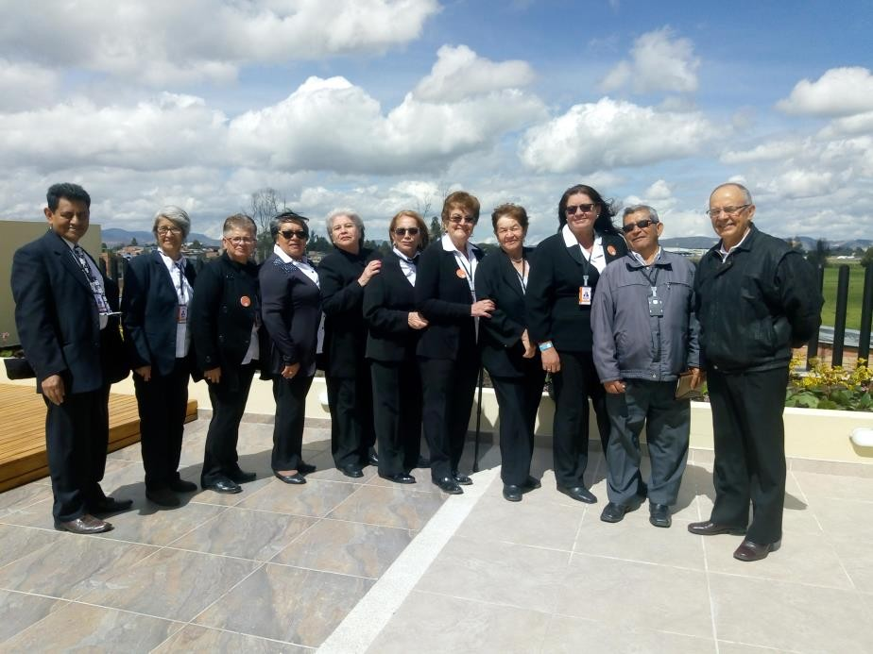Artículo 31.- Asesoramiento técnico
Sabias que…
y acompañamiento operativo.

DECRETO 599
DE 2019
Los Consejos Locales de Sabios y Sabias serán apoyados y asesorados por las Alcaldías Locales, las Subdirecciones Locales para la Integración Social y el Instituto Distrital de la Participación y Acción Comunal – IDPAC, respetando la autonomía de los Consejos



REQUISITOS CANDIDATOS

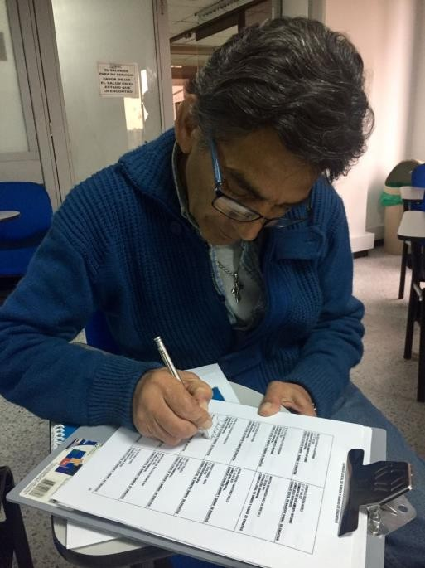
Art 19.1. Postulaciones Personas Mayores No Asociadas. (INDEPENDIENTES)

- Formato de postulación al Consejo Local de Sabios y Sabias 2020-2023.
- Hoja de vida del candidato o candidata.
- Copia de la cédula de ciudadanía.
- Plan de trabajo para su UPZ, en una extensión máxima de una hoja.
- Copia de un recibo de un servicio público en el que se verifique el lugar de residencia o constancia que emita el Consejo Local de Sabios y Sabias, donde indiquen que ha desempeñado alguna actividad profesional, industrial, comercial, laboral o social en temas relacionados con Envejecimiento y Vejez, en la respectiva localidad por lo menos durante los dos (2) años anteriores a la fecha de la elección.

REQUISITOS CANDIDATOS
Art 19.2. Postulaciones Personas Mayores Asociadas.

DECRETO 599
DE 2019

  - Formato de postulación al Consejo Local de Sabios y Sabias.

  - Certificado de existencia y representación legal, cuya fecha de expedición no podrá ser mayor a 30 días calendario a la fecha de inscripción, con el fin de verificar la calidad del representante legal y la existencia de la organización social.

  - Copia de la cédula de ciudadanía.

  - Plan de trabajo de su localidad, en una extensión máxima de
una hoja.

  - Constancia emitida por el Consejo Local de Sabios y Sabias, donde indiquen que ha desempeñado alguna actividad profesional, industrial, comercial, laboral o social en temas relacionados con Envejecimiento y Vejez, en la respectiva localidad por lo menos durante los dos (2) años anteriores a la fecha de la elección.
LIDERES REPRESENTANTES
DE ORGANIZACIONES SOCIALES

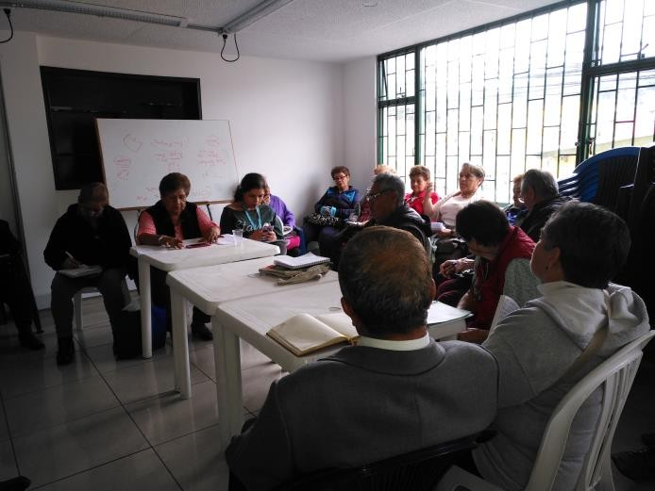

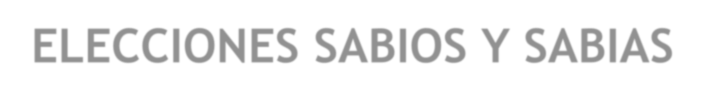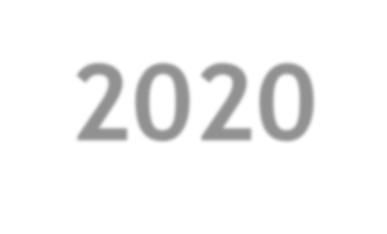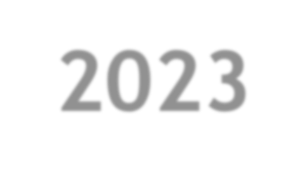
ESTRATEGIA DE COMUNICACIONES ELECCIONES SABIOS Y SABIAS
2020-2023

Slogan:
Cuando los mayores participamos decidimos.
Hashtag
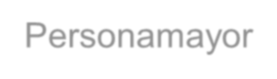
#Personamayor
- Registro fotográfico con el Consejo Sabios para las piezas comunicativas.
- Dos programas en DC Radio Abril y mayo.
- Nota en DCTV.
- Vídeo informativo elecciones.
- Sinergia con medios de las Alcaldías Locales y SDIS.
- Facebook live última semana de abril.
- Nota de prensa primera semana de mayo.


CRONOGRAMA

Inscripción de Candidatos, Candidatas y Votantes
- 1 de mayo al 15 de junio
- Modalidad virtual y virtual asistida

Revisión de documentos y subsanación (cada mesa técnica local)
- 16 al 26 de junio
- Contactar a las personas para que se acerquen y subsanen


Publicación listado final candidatos y candidatas y electores
- 27 de junio
- (28-30 Elaboración de tarjetones por UPZ)

Jornada Electoral
- 1 julio al 18 de julio
- Virtual y virtual asistida


Escrutinio y presentación de impugnaciones
- Escrutinio en línea y a través de Facebook live

  - 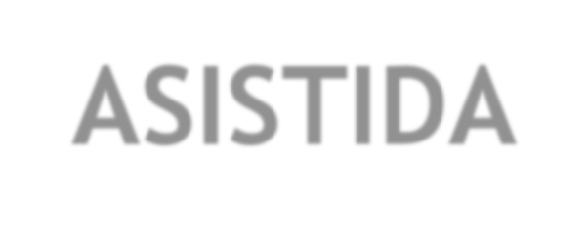Subdirección Local para la Integración Social de cada Localidad
PUNTOS DE INSCRIPCIÓN Y VOTACIÓN ASISTIDA

  - Alcaldías Locales.

  - Puntos de Participación IDPAC.

  - Los demás asignados por la Mesa Técnica de Elecciones Locales.


GRACIAS POR SU PARTICIPACIÓN

